Seminario TIC · CURZA / UNCo
Guía — Q-05 · Buffer y selección por ubicación
Bloque A · Procesos Buffer + ubicación
Software: QGIS 3.40 Desktop · Bloque A+B · QGIS Desktop (CURZA/UNCo)
Video: sig-q05-buffer-ubicacion-charon.mp4 (soft subs). Demo docente QGIS 3.40 ES.
Paso 1 · metros
Capítulo cinco. Antes de cualquier buffer, confirmá el SCR del proyecto en la barra de estado: EPSG tres dos siete dos cero, metros. Si hace falta, abrí el selector y verificá. Bufferear en geográficas es una de las mentiras más frecuentes en trabajos estudiantiles. Tomate unos s…
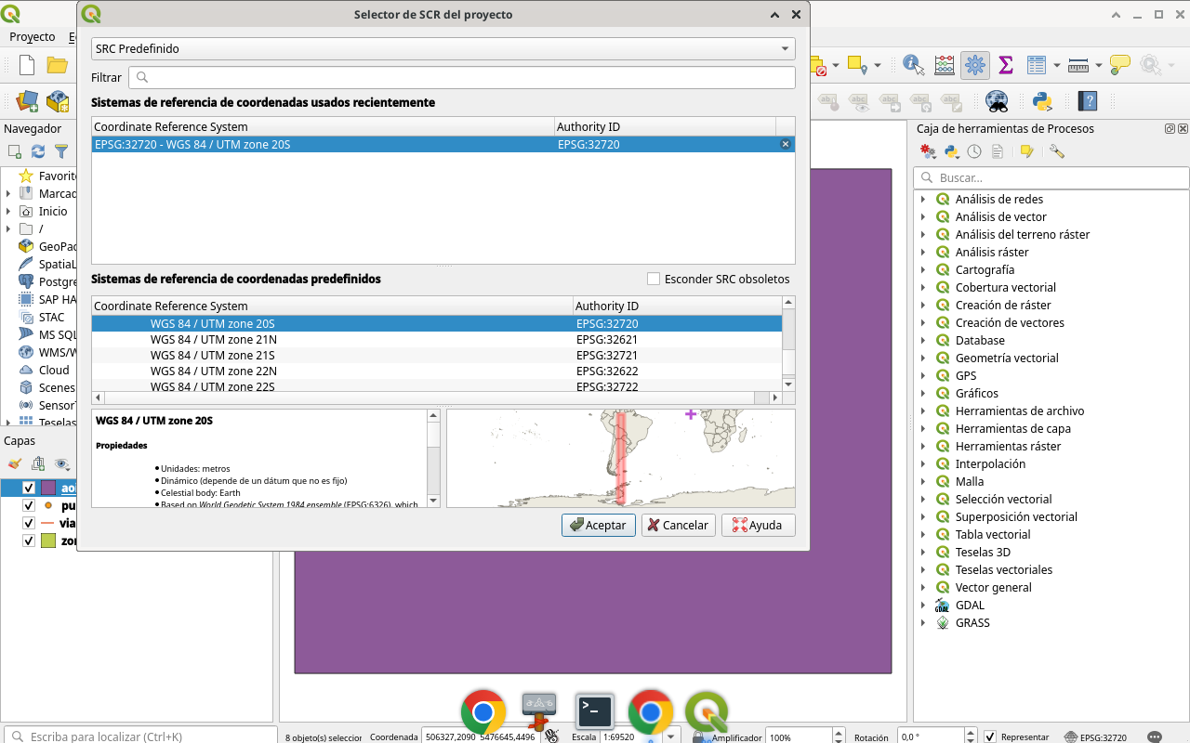
Figura 1
Tip: Selector de SCR / barra de estado
Paso 2 · seleccion
Seleccioná los puntos clave con expresión: tipo en paréntesis molino, parada, escuela. Esos centros representan servicios o infraestructuras de la escena didáctica. Revisá en el mapa que la selección sea la que querés bufferear. Si buffereás toda la capa, la lectura se diluye. Mo…
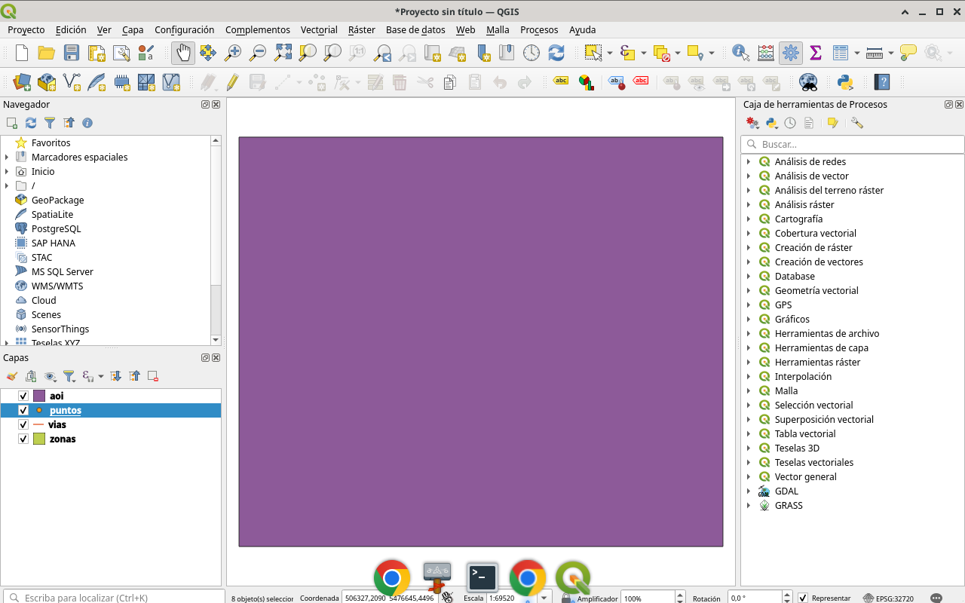
Figura 2
Tip: Diálogo / herramienta visible en el video
Paso 3 · toolbox
Abrí la Caja de herramientas de Procesos desde el menú Procesos o el icono de engranaje. En el buscador escribí buffer. Elegí Buffer del proveedor Nativo, identificador native dos puntos buffer. Doble clic. Se abre el diálogo de parámetros del algoritmo. Si algo no responde, veri…
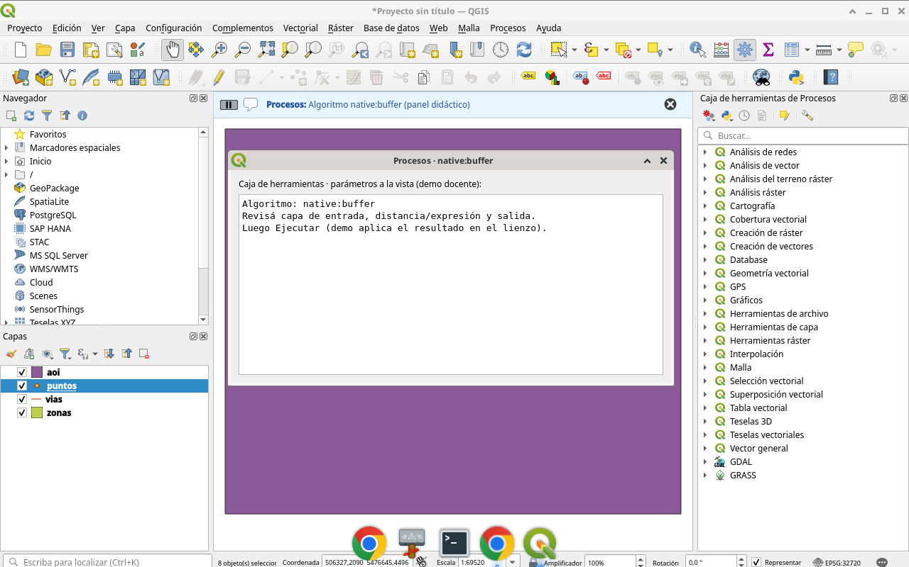
Figura 3
Tip: Procesos · diálogo de parámetros
Paso 4 · params
Completá a la vista: Capa de entrada, puntos. Distancia, cuatrocientos, en unidades del SCR, metros. Segmentos, dieciséis, para un círculo suave. Disolver opcional según la pregunta. Salida: capa temporal o archivo en tu carpeta. Revisá cada renglón antes de ejecutar. Dejá el diá…
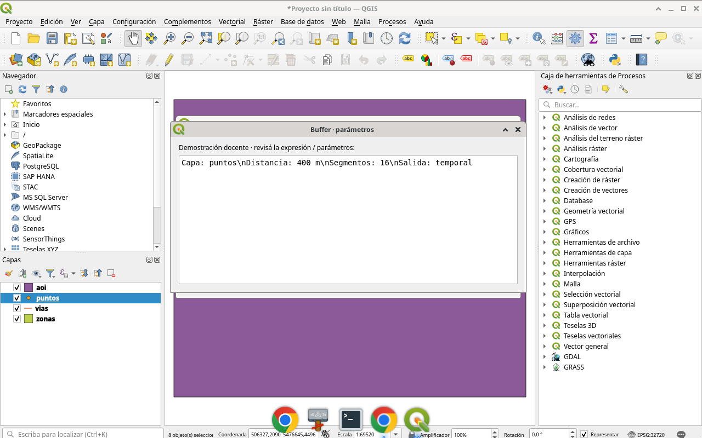
Figura 4
Tip: Diálogo / herramienta visible en el video
Paso 5 · ejecutar
Pulsá Ejecutar. Esperá. Cuando termine, la capa buffer de cuatrocientos metros aparece en el panel. Cerrá el diálogo o dejalo de fondo. Estilizá el buffer con relleno azul semitransparente y contorno visible. Hacé zoom si hace falta para ver el anillo alrededor de los puntos. Rev…
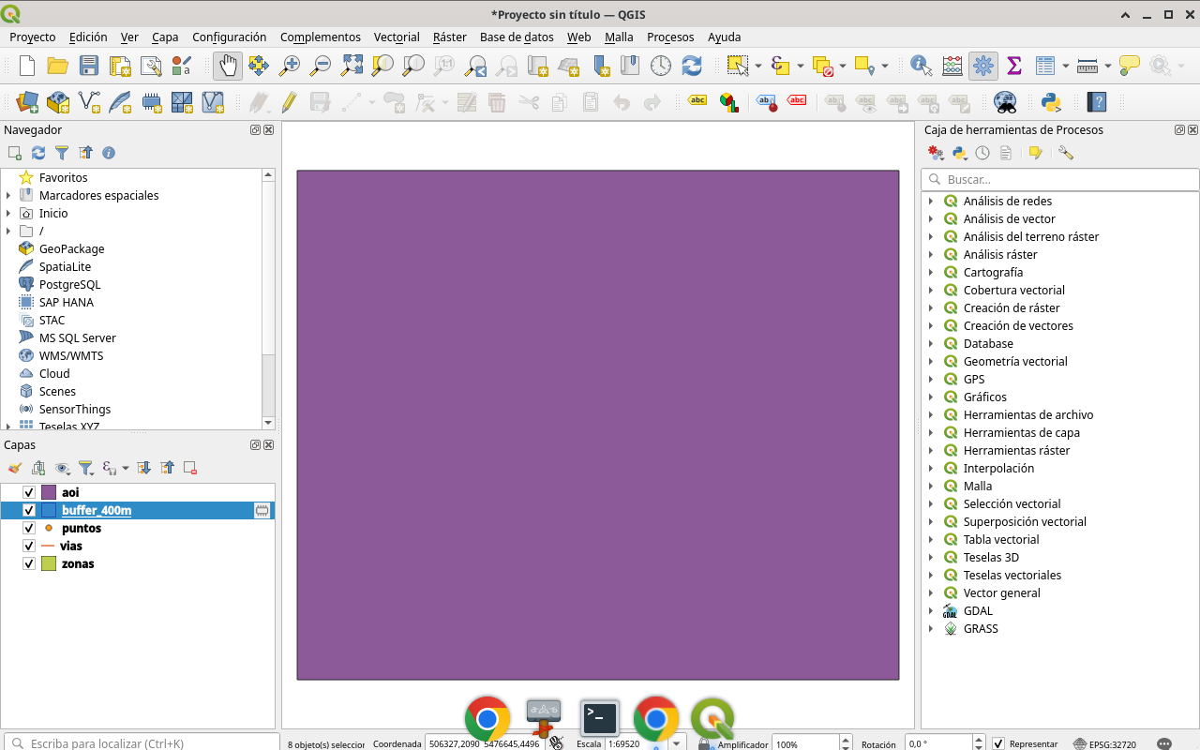
Figura 5
Tip: Diálogo / herramienta visible en el video
Paso 6 · ubicacion
Abrí Seleccionar por ubicación: Vectorial, Herramientas de investigación, o Procesos, Seleccionar por ubicación. Capa a seleccionar: zonas. Predicado geométrico: intersecta. Contra la capa del buffer. Ejecutá y esperá la selección. Cuando la capa nueva aparece en el panel, renomb…
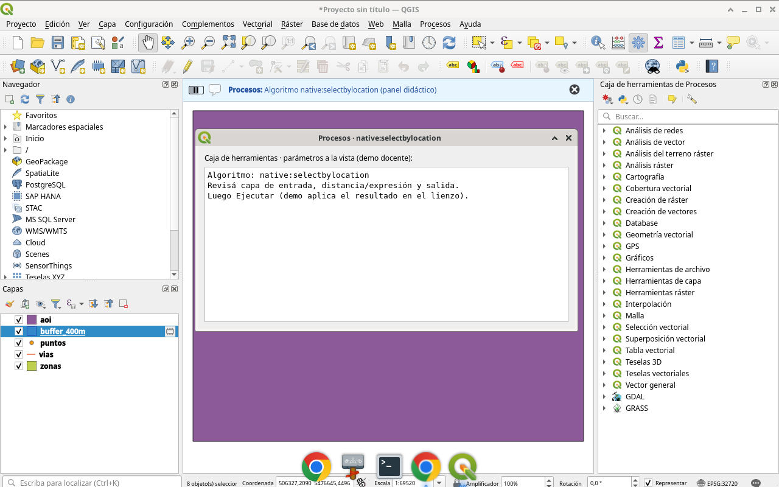
Figura 6
Tip: Diálogo / herramienta visible en el video
Checklist
- Diálogos de QGIS visibles (no solo resultado)
- SCR / parámetros / fórmulas a la vista
- Capa o selección verificada al final
- Proyecto o captura documentada

